Для оновлення конфігурації мобільного застосунку необхідно перевірити наявність інтернет з’єднання на телефоні, та у застосунку мобільних конфігурацій, списку прикладних програм
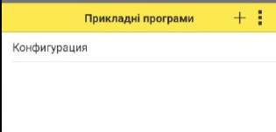
утримувати на назві прикладної програми, поки не випливе меню роботи з програмою.
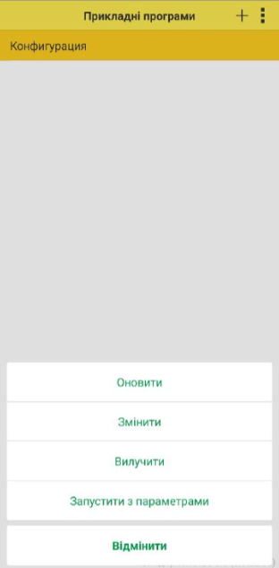
Необхідно вибрати пункт Оновити

Якщо до прикладної програми знайдено нову версію – випливе діалогове вікно, в якому вибираємо пункт Так
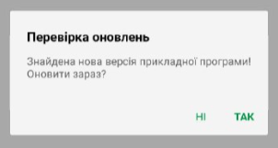
Погоджуємось з інформаційними вікнами
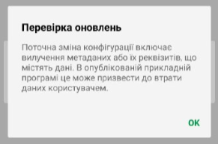
В результаті оновлення випливе інформаційне вікно, котре сповістить про успішне завершення операції
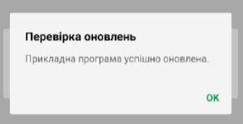

Якщо у вас встановлена остання версія прикладної програми, то в процесі оновлення користувачу висвітиться відповідне інформаційне вікно
